Innhold
1 Hensikt 1
1.1 Avtaleperiode. 1
1.2 Forventet pasientvolum: 2
2 Ansvar 2
2.1 Målgruppe: 2
Figur 1. Traumekriterier - Mottaksteam 2
2.2 Varsling (inklusjon og eksklusjonskriterier): 3
3 Mottaksteamet: 4
Medlemmer: 4
3.1 Forløp: 4
3.2 OPPGAVER I Mottaksteamet: 5
3.3 Overføring av pasientansvar fra Mottaksteam til Traumeteam 7

Hensikt
Bedre samarbeid mellom Mottaksklinikken og Traumesenteret rundt traumepasientene. Målet er å redde liv og begrense skade, og samtidig unngå unødvendig traumeteamaktivering (TTA) uten at undertriage øker. Hensikten er også å benytte ressursen en har i Mottaksklinikken med AMM og øke kompetansen i faggruppen i klinikken.

Det har vært en økning i antall årlige traumeteam-alarmer (TTA), og det er ønskelig med en omgjøring av TTA med en differensiering slik at traumeteamet, som består av personell som er kritisk for mange funksjoner i sykehuset ikke blir alarmert uten at det er behov for det (Overtriage).

Akuttmottaket på Haukeland har fast ansatte leger og sykepleiere med spesialkompetanse innen Akutt- og mottaksmedisin (AMM) og akutt og mottakssykepleie, og som har opplæring og praksiserfaring innen teamarbeid. Det er ønskelig å benytte den ressursen bedre i mottak av pasienter. Legene som skal benyttes i Mottaksteam skal ha gjennomført BEST kurs, og jevnlig delta på simulering, på sikt er det ønskelig at legene også har gjennomført ATLS. Nye retningslinjer angående AMM anbefaler ATLS kurs for spesialiteten, og MK og Traumesenteret skal samarbeide slik at LIS3 AMM oppnår denne kompetansen. En har dermed, på bakgrunn av Traumeutvalget ved HUS sin vurdering i november 2021 valgt å etablere Mottaksteam. Mottaksteam skal benyttes i mottak av pasienter som har treff i skademekanisme (se figur1).

Avtaleperiode.
Avtalen gjelder fra 1.desember 2022, og det planlegges oppstart med prosjekt 1.1.2023. Avtalen gjelder mottak av pasienter i «Mottaksteam» på dagtid hverdager 08:00-21:00. Traumesenteret følger opp prosjektet der data vil bli oppsummert ukentlig og presentert i en rapport månedlig til medlemmene av Traumeutvalget for kontinuerlig monitorering av prosjektet. Traumesenteret bistår med fasilitator til MKs simulering ukentlig i hele avtaleperioden. Videre vil en ha gjennomgang og evaluering av prosjektet etter tre måneder, dvs 1.4.2023, og eventuell utvidelse av prosjektet kan bli besluttes i fellesskap mellom Mottaksklinikken og Traumesenteret.

Forventet pasientvolum:
Ved dagens inklusjonskriterer vil en ved gjennomgang av historiske tall forvente at pasientmengden blir ca 140 pasienter i året (ca 50 pasienter i året som har høyeste treff i skademekanisme og ca 30 som har høyeste treff i risikofaktorer. I tillegg har ca 60 pasienter i året ingen treff, men blir likevel tatt imot med traumeteam «for sikkerhets skyld»).

Ansvar
Overordnet ansvar for oppfølgning av pasientgruppen ligger hos Traumesenteret. Et Mottaksteam skal ta imot pasienten etter ABCDE-prinsipper. Alle traumepasienter skal håndteres likt inntil primær (ABCDE)- og sekundær (topp-til-tå-) undersøkelse er gjennomført.
Dersom Mottaksteamet gjør funn som innebærer treff i traumekriteriene basert på vitalia eller anatomisk skadeomfang (Se Figur 1 Traumekriterier - Mottaksteam), skal TTA utløses (se punkt om overgang fra Mottaksteam til Traumeteam).

Målgruppe:
Pasienter over 16 år, hvor det kun er treff i skademekanisme og/eller risikofaktorer/spesielle omstendigheter (Figur 1, Traumekriterier - Mottaksteam).

Figur 1. Traumekriterier - Mottaksteam

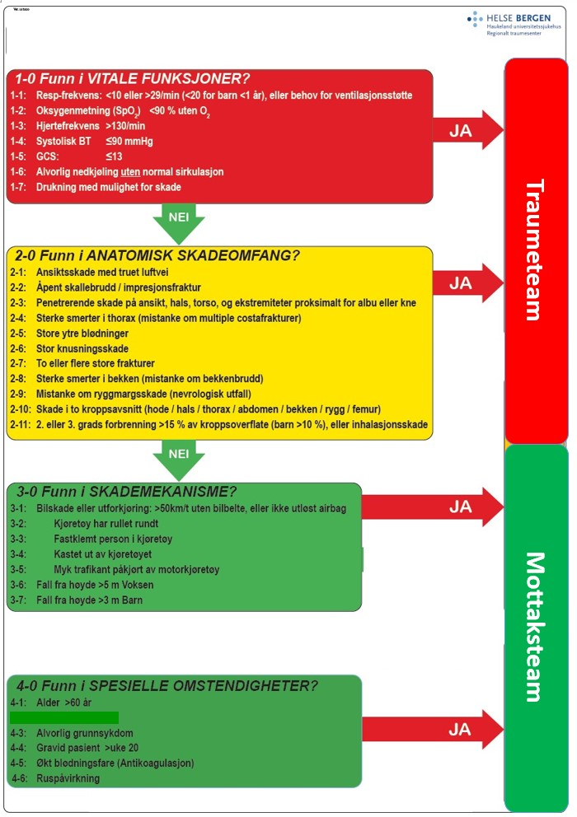

Varsling (inklusjon og eksklusjonskriterier):
- Beslutning om å varsle mottaksteam tas av koordinator i samråd med AOL*. Ved tvil kan ein drøfte med Traumeteamleiar 975840 eller traumebakvakt 976334 / 91877419 dersom pasienten er mer enn 10 min unna.
- Koordinator varslar Mottaksteamet via «knapp» i resepsjonen og Traumebakvakt på 976334 (dagtid hverdager 8-21)
- Koordinator AKM fyllar ut varslingsskjema og registrerar pasienten som MT

*Dersom det er tvil om Mottaksteam eller Traumeteam skal aktiveres, skal Traumeteamet aktiveres. Dersom Traume forvakt og AOL er uenige, skal Traumeteamet aktiveres.
Hvis traumemottak avblåses, legges pasienten inn som ordinær, ikke rød, pasient, og verken Traumeteam eller Mottaksteam benyttes.

Mottaksteamet:

Medlemmer:
- Teamleder: Traume forvakt (975840)
- Undersøkende lege: LIS2/LIS3 MK (971841)
- Loggfører: LIS1 (rød vakt, 971840)MK, eller 1 sykepleier
- To sykepleiere fra Akuttmottak 977931

Traumebakvakt, traumekoordinator og AOL møter ved Mottaksteam på dagtid initialt i prøveperioden. Disse må varsles per telefon da disse ikke er inkludert i automatisk varsling av Mottaksteam via «knapp» i respesjonen.

Forløp:
- Hele teamet møter før pasienten ankommer traume 2
- Mottaksklinikken har ansvar for undersøkelse og evt. stabilisering av ABCDE. Ved normale funn skal denne undersøkelsen ta mindre enn to minutter.
  - Lav terskel for varsling av traumeteam
  - Dersom funn/treff på vitale funksjonar eller anatomisk skadeomfang i figur 1 skal traumeteam alarmerast.
- En evt. sykepleier 2 kan forlate rommet dersom ABC er stabile.
- Etter ABCD er vurdert (evt. inkl. CT caput) besluttes det hvem som skal ta ansvar for pasienten i det videre forløpet. Teamleder har ansvar for å beslutte avdelingstilhørighet og sikre at mottakende avdeling får beskjed om at de overtar ansvaret. Ved evt. uenighet om pasienttilhørighet har MLA beslutningsmyndighet ihht. overordnede rutiner.
- Teamleder er ansvarlig for å oppsummere funn og tiltak i DIPS etter mal for traumejournal. Dersom pasienten skal tilhøre Mottaksklinikken, tar LIS1 i MK ansvar for å skrive traumejournal i DIPS.
OBS! Ved Mottaksteam, som ved Traumeteam er det viktig at:
- Sjekkliste multitraume brukes og alle bokser i sjekklisten skal være vurdert og krysset ut.
- «Traumejournal» brukes som mal i DIPS, ikke «Innkomstjournal»
- Varslingsskjema fylles ut av koordinator i Akuttmottak
- Pasientene registreres som MT i Meona, slik at det er lett for traumekoordinator å finne igjen pasientene.

OPPGAVER I Mottaksteamet:

Teamleder (Traume forvakt 975840)
- presenterer teamet og oppsummerer prehospital informasjon, tenker høyt gjennom mulige scenarier.
- Sørge for at pasientjournal (DIPS/Meona) er åpnet og på storskjerm
- Sikre at traumebakvakt og traumekoordinator er varslet.
- Utføre traumeundersøkelse i henhold til ABCDE-prinsipper, dersom undersøkende lege ikke ennå er møtt. (Se under)
- Lede teamet gjennom pasientmottaket
- Vurdere indikasjon for tiltak under ABC, samt behov for å utløse Traumealarm, se Figur 1 (Lenke til kriterier).
- Vurdere behov for å rekvirere Rtg. thorax/bekken**, og eFAST** (evt. ved AOL)
- Rekvirere blodprøver.
- Sørge for at tilganger etableres ( 1-2 grønne venefloner)
- Vurdere behov for arteriell blodgass
- ”Closed-loop” kommunikasjon med undersøkende lege og evt. andre i teamet
- Vurdere avdelingstilhørighet og videre observasjon/behandling i samråd med respektive avdeling
- Oppsummere skadene, bestemme videre behandling og hvor pasienten skal, og informere teamet om dette før pasienten forlates
Loggfører (LIS1 rød vakt MK 971840), eller 1 sykepleier
- Loggføre på Sjekkliste Multitraume. Husk å loggføre alle fremmøtte med fornavn og etternavn, tidspunkt for evt. radiologiske undersøkelser, funn ved sekundærundersøkelsen og tidspunktet pasienten forlater traumestuen.
- Skriftlig oppsummere skadene og angi videre behandling og hvor pasienten skal på Sjekkliste Multitraume
Undersøkende lege LIS2/LIS3 MK (971841)
- Hjelpe til med forflytning av pasient over fra båre til traumebord. (NB-Nakkestabilisering**)
- Ta imot prehospital rapport før undersøkelse igangsettes.
- Undersøke pasienten i henhold til ABCDE-prinsipper. (Se Traumeundersøkelse her ) Hos stabile pasienter skal det etter at ABCDE er avklart, også utføres en sekundær (topp-til-tå) undersøkelse.
- Skrive traumejournal, mal ligger i DIPS (NB- ikke den vanlige Innkomstjournal-malen)
Sykepleier 1 AKM 977931
Før ankomst:
- Klargjøre traumestuen og sjekke at alt utstyr som skal inn her er tilgjengelig.
- Hente opp Meona på storskjerm på traumestuen
- Finne Sjekkliste Multitraume og notere ned fornavn og etternavn på fremmøtte.
- Finne pose til verdisaker, samt røntgen-, pressemeldings- og blodprøveskjema
- Sjekke at monitoreringsutstyret virker som det skal.
Etter ankomst
- Anvise plass når ambulansen leverer pasient.
- Pasienten skal legges over på skadebåre og klær eventuelt klippes. Vått tøy fjernes..
- Finne pasientens identitet. Spørre pasienten selv hvis våken**, lete etter identifikasjon i tøy.
- Assistere ambulansepersonell i fjerning av backboard og stropper
- Kunne tilpasse og legge på stiv nakkekrage**
- Medansvar for en til to iv tilganger. Dersom det er vanskelig å få iv tilgang, foreslå bruk av intraossøs drill og nål evt. FastResponder (sternumnål)**.
- Ansvarlig for evt. O2 administrering til pasient.
- Utføre hypotermiforebyggende tiltak
- Medansvarlig for korrekt utførelse av ”log-roll” i samarbeid med teamleder.
- Innleggelse av blærekateter etter ordinasjon fra teamleder
- Assistere ved ulike prosedyrer som utføres på traumestuen**
- Forberedelse av transport fra akuttmottak, følge pasienten til anvist avdeling. (SOP, røntgen, intensiv, sengepost)
- Tilse at pasienten bevarer mest mulig kroppsvarme under transporten.
- Melde pasient til sengepost når pasienten går til anvist avdeling.
- Sørge for å ta med alt utstyr som pasient har hatt under transport tilbake til Akuttmottak.
- Notere på Sjekkliste Multitraume når CT tas.
- Legge Sjekkliste Multitraume (originalen) til skanning når pasienten er avlevert
Sykepleier 2 AKM
- Melde fra til koordinator om pasientens rette identitet.
- Dersom identifikasjon ikke er funnet innen 5 minutter, skal det opprettes nødnummer. (NB! Se alltid etter i pasientens lommebok eller telefon om pasienten har donorkort)**
- Utføre hypotermiforebyggende tiltak
- Analysere blodgass dersom bioingeniør er forhindret
- Gi tetanusvaksine, antibiotika etter ordinasjon fra teamleder
- Ta blodprøver så snart som mulig
- Informere blodbanken om bruk av blodprodukter**
  - Fylle ut skjema med pasient-ID og tappenummer på blodprodukter som er brukt (Se instruks i blodskap på traumestuen)**
- Gjennomgang og merking av pasienttøy og verdisaker
- Klargjøring av traumestuen etter at traumepasienten har forlatt Akuttmottak
** Er det indikasjon for dette, vurdér å overføre pasientansvaret fra Mottaksteam til Traumeteam

Overføring av pasientansvar fra Mottaksteam til Traumeteam
Dersom det er treff i vitale parametre ved undersøkelse, eller undersøkelsen avdekker funn i anatomisk skadeomfang skal Traumeteamet alarmeres. Det er teamleder som beslutter at Traumeteamet skal aktiveres. Det er viktig at Mottaksteamet fortsetter å jobbe med pasienter frem til medlemmene i Traumeteamet er tilstede og klar til å ta over ansvaret for pasienten. Så snart Traumeteamet er komplett, skal teamleder oppsummere funn og tiltak så langt og gjøre det tydelig at Traumeteamet nå har overtatt ansvaret for pasienten.

